
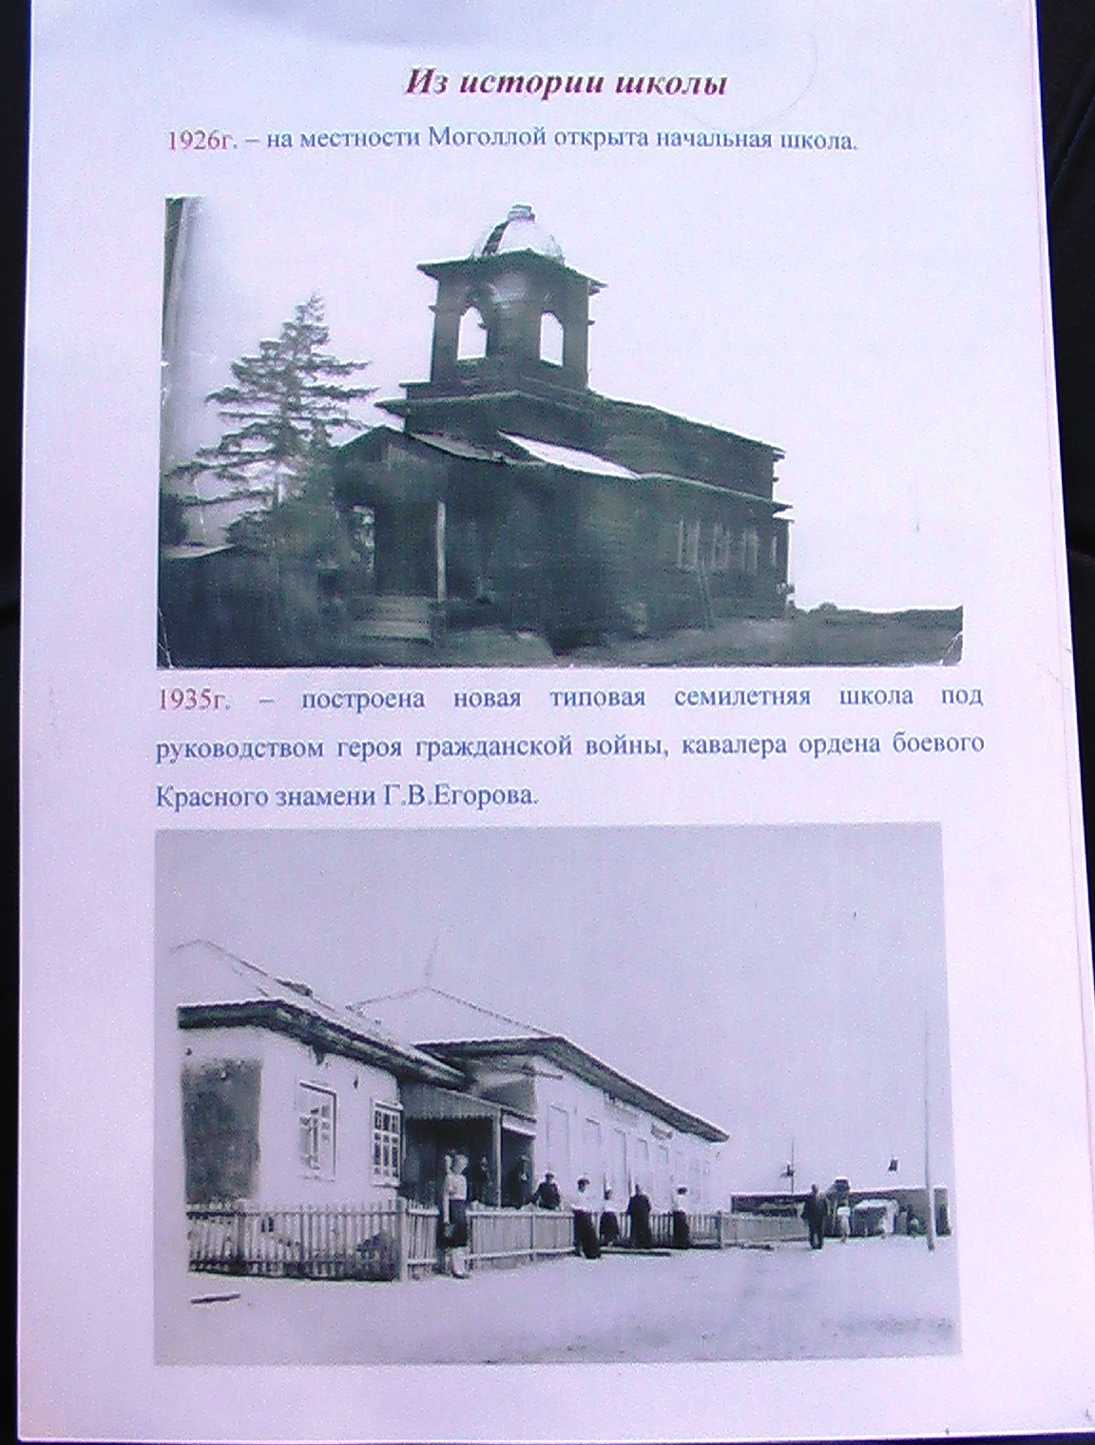

ОСКУОЛАБЫТ УОТТАРА
С.Тимофеев тыла
Р.Степанов мелодията

Алтан чуораан ырыатынан
Арыалламмыт кµннэрбит,
Сааскы к³мµ³л кµргµ³мµнэн
Кэлэн ааспыт эбиттэр.

Хос ырыата:
Кэбээйигэ ча±єыл уоттар
Тырымна´а тыгаллар-
Ити сырдык сулустар
Оскуолабыт уоттара.

Онно о±єо эрдэххэ
Кµлэр-оонньуур кэрэтиэн,
Кылаа´ынан тµмсµ´эн
Кµрэхтэ´эр кµндµтµ³н.

Хос ырыата.

Олох сырдык суолугар
Аргыс сулус буоллулар
Учууталбыт µ³рэ±єэ,
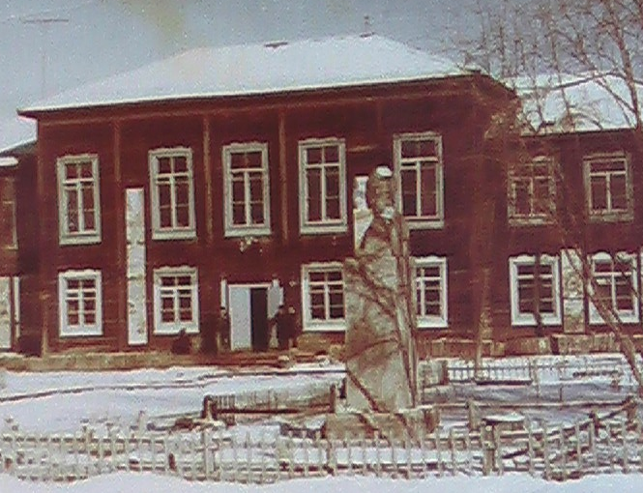
Бµппэт кµндµ сµбэтэ.

Хос ырыата.

